Nº de registro: | 001 | Fecha: |  | 06-02-2013
Registrado por: | Gabriela E. Rojas Munive
Origen de la NC / NCP: | Auditoria interna |  | Reclamo / quejas de clientes
Origen de la NC / NCP: | Auditoria externa (x) |  | Incidencias críticas/Producto No conforme
Origen de la NC / NCP: | Revisión por la dirección |  | Análisis de datos

ACCIONES CORRECTIVAS(X) ACCIONES PREVENTIVAS

A ser llenado por el área quien detecta o informa la NC / NCP
DESCRIPCION:
Al realizar el Caso de Prueba TC1 del SI_CUS015_Mantenimiento de Procesos para el set de valores V2, V3 y V4, se ha evidenciado que posterior a realizar la Modificación del Campo: Responsable en la pantalla “Editar Proceso” al volver a la pantalla “Consulta de Procesos” dicho Campo no aparece actualizado, se muestra otro valor anterior al cambio. Sin embargo al volver a ingresar a la pantalla “Editar Proceso” para el mismo registro todos los campos aparecen actualizados correctamente. (Ver Anexos)
Informado / Detectado por: | Gabriela E. Rojas Munive
Responsable: | Pablo Robles | Fecha: | 06-02-2013
A ser llenado por el responsable de la NC / NCP
ANALISIS DE CAUSA:
No se actualiza campo Responsable en Consulta de Procesos porque …
Responsable: | Pablo Robles | Fecha:
A ser llenado por el responsable de la NC / NCP (Incluir también la acción inmediata realizada de ser el caso)
ACCIONES A TOMAR:
Se debe revisar el Procedimiento de “Consulta de Procesos” para detectar el problema en la actualización del campo Responsable en la Consulta de Procesos.
Responsable: | Pablo Robles
Fecha de registro: | 06/02/2013 | Fecha plazo:
A ser llenado por el RED / Gerente General o personal designado por la dirección.
VERIFICACION:
Responsable: |  | Fecha de cierre:

Anexos
Juegos de datos
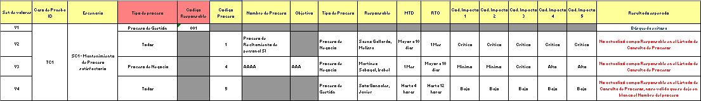

Set de Valor: V2

Consulta inicial Consulta después de la modificación del Proceso
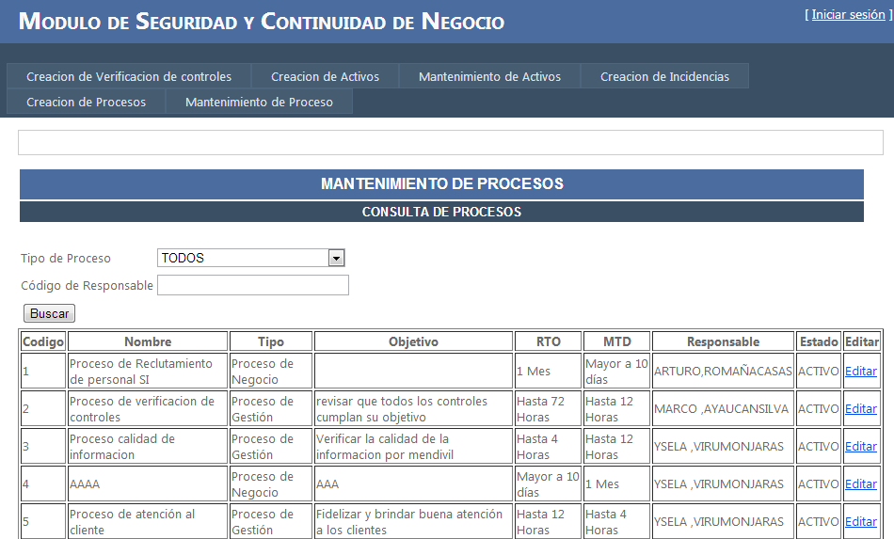
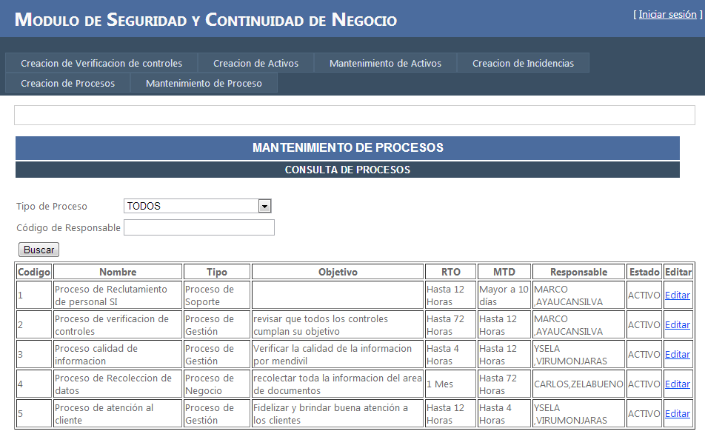

Los juegos de datos del set de Valor 1 cambian en la Consulta de Procesos excepto el Campo Responsable que debería Mostar el valor “Saenz Gallardo, Melissa” y no ARTURO ROMAÑA CASAS.

Set de Valor: V3

Consulta inicial Consulta después de la modificación del Proceso
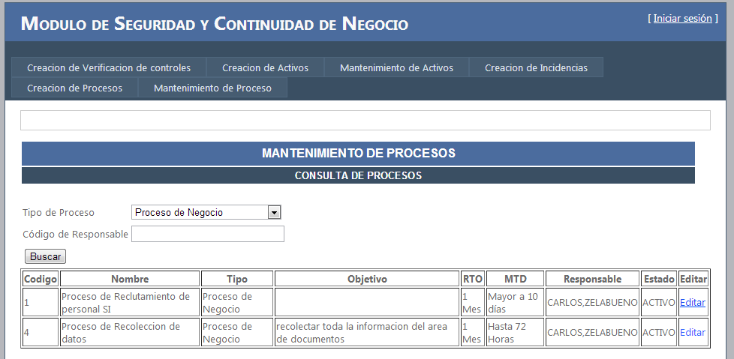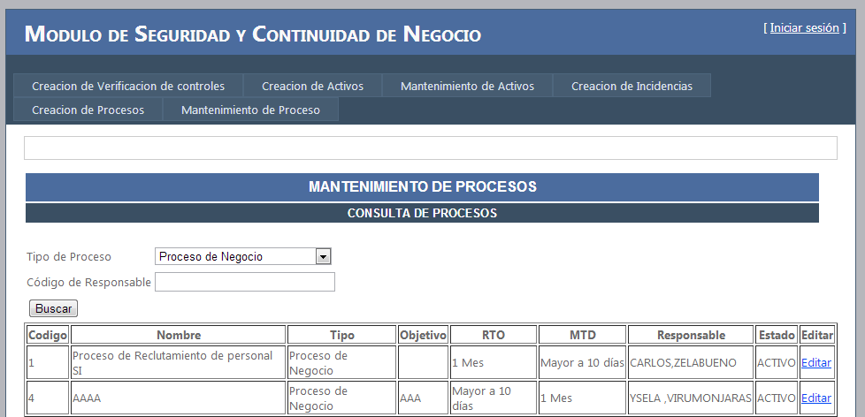
Los juegos de datos del set de Valor 1 cambian en la Consulta de Procesos excepto el Campo Responsable que debería Mostar el valor “Martinez Sabogal, Isabel” y no YSELA VIRU MONJARAS.

Set de Valor: V4

Consulta inicial Consulta después de la modificación del Proceso
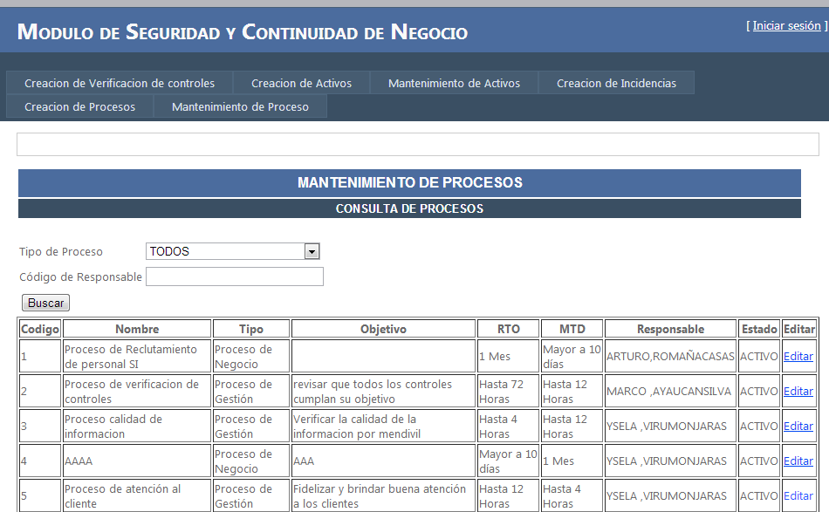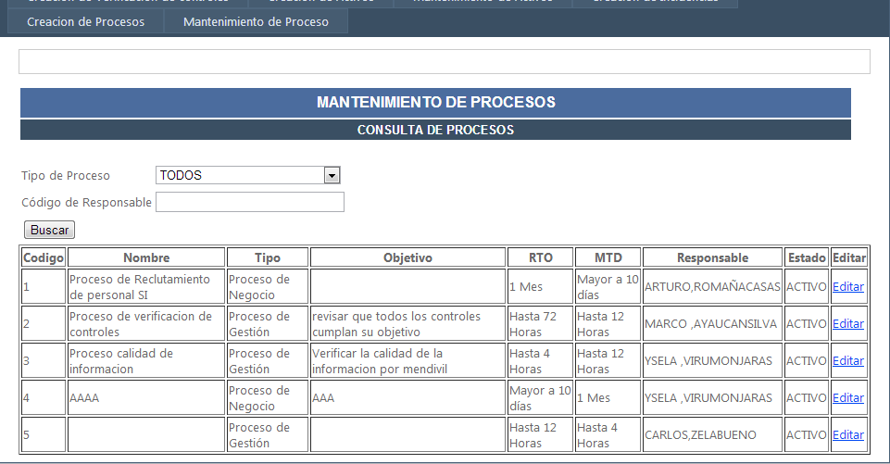
Los juegos de datos del set de Valor 1 cambian en la Consulta de Procesos excepto el Campo Responsable que debería Mostar el valor “Martinez Sabogal, Isabel” y no CARLOS ZELA BUENO

